|  |  |  |  |
| --- | --- | --- | --- |
|  | | Curso de TeSP em  Programação de Sistemas de Informação  Projeto em Sistemas de Informação (PSI) | |
|  |  | |  |
| **Ano Letivo 2022/2023** |  | | **2º Ano, 1º Semestre** |
|  | | | |
| **Proposta de Projeto em Sistemas de Informação** | | | |

Turno: PL1

Grupo:

* Nº: 2222437 Nome: Guilherme Adolfo da Costa e Cruz

# Cenário de aplicação do Projeto

Jobby é a definição de ter um problema em mãos e várias soluções em um click. Este projeto consiste em ajudar trabalhadores independentes a divulgar os seus serviços com mais facilidade, e desta forma, ajudar a resolver problemas do dia a dia por mãos de profissionais. Desde pessoas com falta de tempo, aptidão ou até vontade de realizar algum tipo de tarefa e que optam por contratar um dos vários serviços que esta aplicação divulga. Esta aplicação contém um sistema de avaliação que ajuda a destacar os trabalhadores que fornecem um melhor serviço (baseado na avaliação dos clientes), um sistema de diretório fotográfico associado a cada um dos perfis dos profissionais com objetivo de demonstrar trabalhos realizados pelos mesmos e um suporte de apoio ao cliente que ajudará a direcionar para uma melhor experiência. Este suporte estará disponível tanto para clientes como profissionais.

# Objetivos

Jobby tem como objetivo divulgar serviços de trabalhadores independentes, facilitando assim a contratação dos mesmos por parte do consumidor, dando assim possibilidade ao consumidor escolher entre diversos serviços, o que lhe convém mais, isto sendo outro objetivo presente do produto, ajudar consumidores a encontrar o serviço mais indicado para o seu problema em mão.

Benefícios:

- 1º Divulgar serviços de trabalhadores;

- 2º Disponibilizar um serviço que atenda a todos os clientes;

- 3º Facilitar a busca de algum profissional proposto a executar serviços;

# Diagrama Arquitetural do sistema/cenário de aplicação

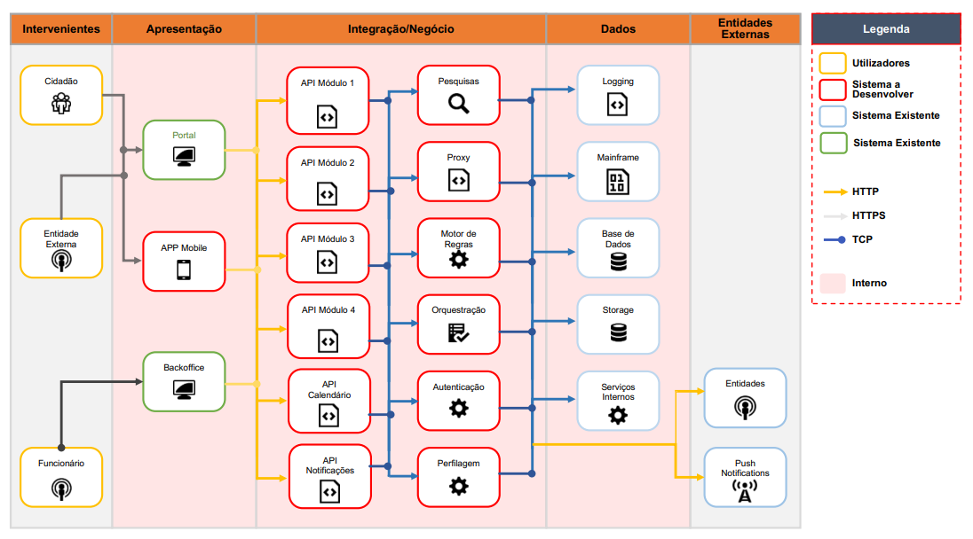

# Funcionalidades

**As 5 principais funcionalidades da Web App:**

|  |  |  |
| --- | --- | --- |
| **Nº** | **Nome Func.** | **Mobile** |
| 1. | Serviços | *Sim* |
| 2. | Favoritos | *Sim* |
| 3. | Agendamentos | *Sim* |
| 4. | Avaliação de serviços | *Sim* |
| 5. | Suporte | *Não* |
| 6. | Denuncias (Extra) | *Não* |

**As 5 principais funcionalidades da App Mobile:**

|  |  |  |
| --- | --- | --- |
| **Nº** | **Nome Func.** | **Web App** |
| 1. | Serviços | *Sim* |
| 2. | Favoritos | *Sim* |
| 3. | Agendamentos | *Talvez* |
| 4. | Avaliação de serviços | *Não* |
| 5. | Suporte | *Sim* |
| 6. | Denuncias (Extra) | *Sim* |

# Roles/Intervenientes

|  |  |  |  |
| --- | --- | --- | --- |
| **Role** | **Descrição** | **App Web** | **Mobile** |
| Administrador | Administra todos os dados da aplicação | *Sim* | *Não* |
| Funcionário | Permissões de gestão de dados necessários para o correto funcionamento geral da aplicação. | *Sim* | *Não* |
| Cliente | Permissão para alterar os seus dados da aplicação | *Sim* | *Sim* |

# Planeamento

|  |  |  |
| --- | --- | --- |
| T.1 | Estudo do problema e elaboração da proposta | 1 Semana |
| T.2 | Especificação de requisitos | 1 Semana |
| T.3 | Definir conteúdos da aplicação | 1 Semana |
| T.4 | Definir nome da aplicação | 1 Semana |
| T.5 | Desenhar logotipo da aplicação | 1 Semana |
| T.6 | Wireframes | 2 Semanas |
| T.7 | Implementação / desenvolvimento | *3 Meses* |
| T.8 | Testes de software | *2 Semanas* |
| T.9 | Escrita do relatório de projeto | *3 Semanas* |
| T.10 | Outras atividades | *1 Semana* |

# Referências/Análise concorrencial de alto nível

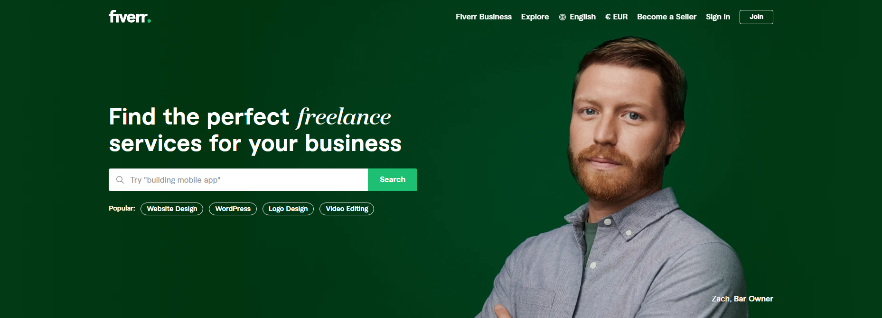

Figura – Fiverr (https://www.fiverr.com)

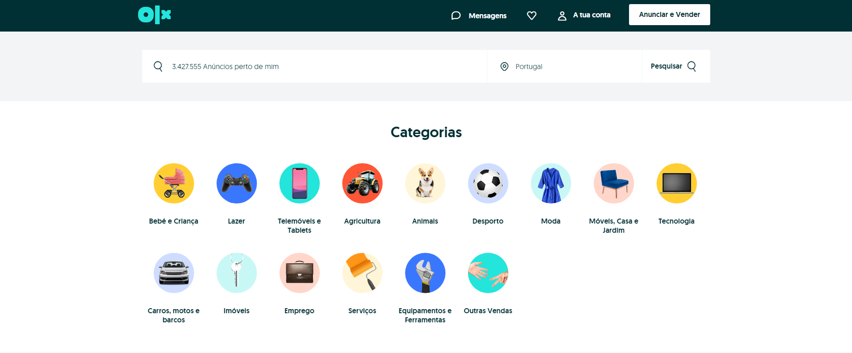

Figura – OLX (https://www.olx.pt)